注册：SNJB0102

气 象 信 息 快 报
陕西省气象灾害应急指挥部办公室
陕西省气象局
2025年 第223期 2025年8月11日07时

昨日至今晨汉中南部、安康南部出现分散性暴雨
最大汉中南郑福成75.0毫米
8月7日上午起关中陕南多地出现暴雨、大暴雨天气，其中汉中东部、安康南部、商洛西部和南部、宝鸡眉县、渭南合阳、西安蓝田局地出现大暴雨，过程累计最大降雨量南郑法镇219.8毫米。昨日至今晨我省中南部和陕北北部仍多分散性降水，安康南部、汉中南部出现分散性暴雨。
1、过程以来96小时降水实况
8月7日06时—11日06时全省共有111个区县2660个监测站出现降水，最大南郑法镇219.8毫米；共95站累计降水超过100毫米，495站累计降水超过50毫米，1002站累计降水超过25毫米；西安城区最大64.1毫米（西安高新一中国际部）（图1、表1）。全省小时雨强大于等于20毫米共521站次,大于等于30毫米共173站次,最大平利县平利马鞍桥8月9日18时雨强为90.4毫米（表2）。地市最大降水量（毫米）：榆林府谷51.2，延安黄龙30.0，铜川耀州59.3，咸阳永寿57.2，宝鸡眉县102.0，西安蓝田115.3，渭南合阳103.9，汉中南郑219.8，安康岚皋167.0，商洛商南199.7。
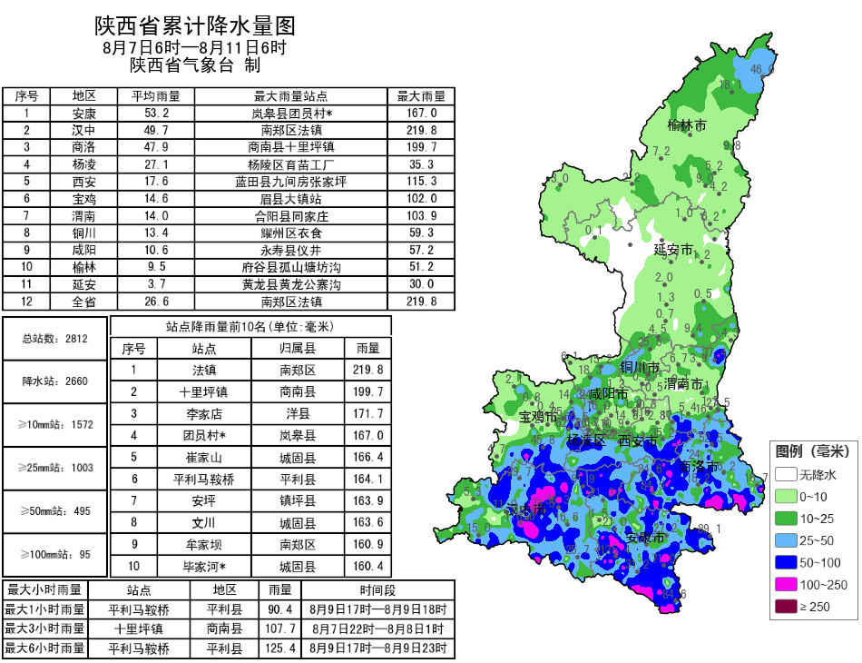
图1 8月7日06时—11日06时全省降水实况图
表1 8月7日06时—11日06时全省累计降水量≥120毫米监测站
序号 | 区县 | 站名 | 降水 | 序号 | 区县 | 站名 | 降水
1 | 南郑区 | 法镇 | 219.8 | 2 | 商南县 | 十里坪镇 | 199.7
3 | 洋县 | 李家店 | 171.7 | 4 | 岚皋县 | 团员村* | 167.0
5 | 城固县 | 崔家山 | 166.4 | 6 | 平利县 | 平利马鞍桥 | 164.1
7 | 镇坪县 | 安坪 | 163.9 | 8 | 城固县 | 文川 | 163.6
9 | 南郑区 | 牟家坝 | 160.9 | 10 | 城固县 | 毕家河* | 160.4
11 | 城固县 | 西高寺 | 156.5 | 12 | 商南县 | 富水镇* | 155.1
13 | 城固县 | 郭家山 | 153.4 | 14 | 镇坪县 | 小渝河* | 153.1
15 | 山阳县 | 浸川关镇板庙村 | 151.3 | 16 | 山阳县 | 延坪镇西泉村 | 151.3
17 | 城固县 | 付家院 | 149.7 | 18 | 城固县 | 甘家沟 | 148.7
19 | 商南县 | 金丝峡景区后门* | 148.2 | 20 | 洋县 | 窑坪 | 145.4
21 | 汉阴县 | 汉阳 | 144.9 | 22 | 佛坪县 | 熊猫谷* | 144.9
23 | 镇安县 | 青铜关镇 | 144.1 | 24 | 紫阳县 | 广城* | 142.9
25 | 镇安县 | 云盖寺镇 | 141.8 | 26 | 商南县 | 过风楼镇联合村 | 141.7
27 | 洋县 | 铁河 | 141.6 | 28 | 洋县 | 白石 | 141.3
29 | 山阳县 | 漫川镇纸房沟村* | 140.7 | 30 | 商南县 | 金丝峡 | 136.2
31 | 汉滨区 | 牛蹄六要素 | 136.0 | 32 | 洋县 | 茅坪 | 135.1
33 | 南郑区 | 福成* | 134.4 | 34 | 城固县 | 板凳 | 134.2
35 | 城固县 | 桔园 | 133.2 | 36 | 南郑区 | 湘水 | 132.5
37 | 镇坪县 | 尖山坪 | 132.1 | 38 | 柞水县 | 马家台小学* | 130.5
39 | 商南县 | 十里坪镇中棚村 | 129.6 | 40 | 洛南县 | 永丰镇 | 126.8
41 | 紫阳县 | 芭蕉乡* | 126.2 | 42 | 紫阳县 | 紫阳 | 125.4
43 | 镇安县 | 回龙镇和平村 | 124.4 | 44 | 汉阴县 | 漩涡风堰 | 123.9
45 | 佛坪县 | 石墩河* | 122.2 | 46 | 南郑区 | 汉山 | 122.1
47 | 汉台区 | 汉王 | 121.2 | 48 | 汉滨区 | 洪山 | 121.0
表2 8月7日06时—11日06时全省小时降水量≥60毫米监测站
序号 | 区县 | 站名 | 出现时次 | 降水
1 | 平利县 | 平利马鞍桥 | 9日18时 | 90.4
2 | 商南县 | 十里坪镇 | 8日0时 | 68.1
3 | 镇坪县 | 安坪 | 8日18时 | 67.2
4 | 南郑区 | 福成* | 10日13时 | 65.3
5 | 山阳县 | 延坪镇西泉村 | 8日22时 | 65.1
6 | 汉滨区 | 牛蹄六要素 | 7日16时 | 63.8
7 | 勉县 | 朱家河 | 9日1时 | 62.5
8 | 柞水县 | 凤凰镇 | 8日16时 | 62.1
9 | 合阳县 | 百良 | 8日20时 | 61.4
2、近24小时天气实况
8月10日06时—11日06时全省共有105个区县2310个监测站出现降水，最大南郑福成75.0毫米，其中10站暴雨，117站大雨，432站中雨；城区最大25.8毫米（未央区西咸王寺应用）（图2、表3）。全省小时雨强大于等于20毫米共14站次,大于等于30毫米共2站次，南郑区福成8月10日13时雨强为65.3毫米（表4）。各市最大降水量(毫米)：榆林子洲23.7，延安子长市10.5，铜川宜君2.9，咸阳杨陵25.9，宝鸡眉县40.4，西安周至48.8，渭南华州10.3，汉中南郑75.0，安康平利50.6，商洛商州27.2。
昨日至今晨共监测到雷电总闪3373次，主要出现在榆林地区；榆林、延安、西安、渭南、汉中、安康共20区县92站出现7级（13.9～17.1米/秒）及以上阵风，最高定边樊学站32.6米/秒（11级）。麟游、子洲、旬邑出现强浓雾，华山、杨凌、黄陵、彬州、志丹、长武出现浓雾。
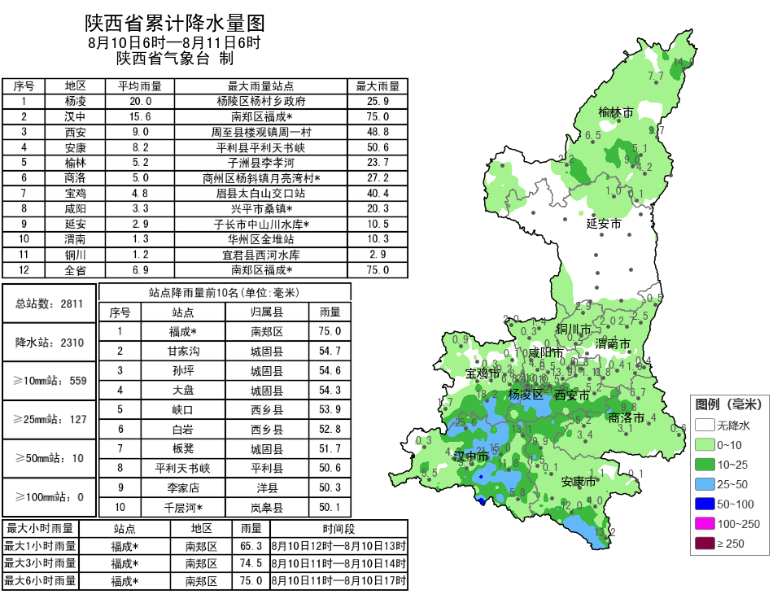
图2 8月10日06时—11日06时全省降水实况图
表3 8月10日06时—11日06时全省累计降水量≥50毫米监测站
序号 | 区县 | 站名 | 降水 | 序号 | 区县 | 站名 | 降水
1 | 南郑区 | 福成* | 75.0 | 2 | 城固县 | 甘家沟 | 54.7
3 | 城固县 | 孙坪 | 54.6 | 4 | 城固县 | 大盘 | 54.3
5 | 西乡县 | 峡口 | 53.9 | 6 | 西乡县 | 白岩 | 52.8
7 | 城固县 | 板凳 | 51.7 | 8 | 平利县 | 平利天书峡 | 50.6
9 | 洋县 | 李家店 | 50.3 | 10 | 岚皋县 | 千层河* | 50.1
表4 8月10日06时—11日06时全省小时降水量≥20毫米监测站
序号 | 区县 | 站名 | 出现时次 | 降水
1 | 南郑区 | 福成* | 10日13时 | 65.3
2 | 镇巴县 | 大池 | 10日13时 | 34.9
3 | 镇坪县 | 尖山坪 | 10日16时 | 29.7
4 | 西乡县 | 白岩 | 10日14时 | 25.8
5 | 佛坪县 | 熊猫谷* | 10日11时 | 25.4
6 | 周至县 | 楼观镇周一村 | 10日10时 | 24.5
7 | 子洲县 | 李孝河 | 10日20时 | 23.4
8 | 西乡县 | 峡口 | 10日14时 | 23.2
9 | 米脂县 | 石沟镇 | 10日21时 | 22.7
10 | 米脂县 | 庙焉 | 10日21时 | 22.7
11 | 平利县 | 平利天书峡 | 10日14时 | 22.0
12 | 勉县 | 同沟寺 | 10日9时 | 21.4
13 | 南郑区 | 雅和 | 10日7时 | 20.6
14 | 镇巴县 | 三溪 | 10日14时 | 20.5
3、人影作业：8月10日截止21时，省人影中心组织榆林、西安、渭南3市11县区开展地面人影作业26轮次。
3、预警信息发布：昨日至今晨全省共发布暴雨橙/黄/蓝色预警信号13期，雷雨大风黄色预警信号27期，大雾黄/橙色预警信号3期。省气象局联合省水利厅发布山洪灾害气象风险预警1期，联合自然资源厅发布地质灾害气象风险预警1期，联合省交通厅、省公安厅交通管理总队发布交通气象风险预警1期。

预计今日我省局地有分散性小雨或阵雨
关中平原局地有35℃以上高温天气
预计今天白天：陕北、关中晴天间多云，陕南阴天转多云，陕北北部局地、秦巴山区局地有分散性小雨或阵雨（0～1毫米）。关中平原局地有35℃以上高温天气。今天晚上：陕北北部多云，陕北南部、关中、陕南晴天间多云，陕北北部局地有小雨或阵雨（0～4毫米）。陕北北部有3～4级（3.4～7.9米/秒）偏北风，阵风5～6级（8.0～13.8米/秒）（图3）。
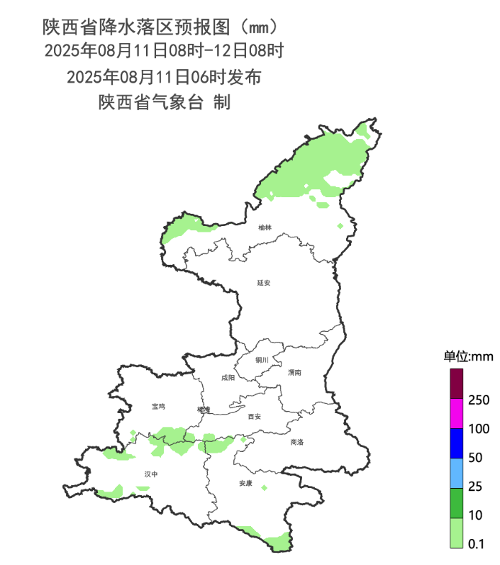
图3 8月11日08时-12日08时全省降水预报图
12日：陕北多云，关中、陕南晴天间多云，陕北大部、秦巴山区局地有分散性小雨或阵雨（0～10毫米）。陕北有4级（5.5～7.9米/秒）左右偏北风，阵风6级（10.8～13.8米/秒）。关中平原局地有35℃以上高温天气。13日：全省晴天间多云，陕北西部局地、秦巴山区局地有分散性小雨或阵雨（0～2毫米）。关中平原部分地方有35℃以上高温天气。14日：全省晴天间多云。关中平原地区有35℃以上的高温天气。15日：全省阴天，秦岭山区、陕南部分地方有分散性阵雨或雷阵雨。关中平原地区有35℃以上的高温天气。16日：全省阴天，陕北北部局地、秦岭山区、陕南有小雨或阵雨。关中平原地区有35℃以上的高温天气，局地最高温度可达38℃以上。17日：全省多云间阴天，陕北大部、秦岭山区有小雨或阵雨，陕北北部有中雨。关中平原地区、陕南河谷地带有35℃以上的高温天气，局地最高温度可达37～40℃。18日：全省多云间阴天，陕北大部有小到中雨。关中平原地区、陕南河谷地带有35℃以上的高温天气，关中平原局地最高温度可达37～40℃。19日：全省多云间晴天。关中平原地区、陕南河谷地带有35℃以上的高温天气，关中平原局地最高温度可达37～40℃。20日：全省多云间晴天。后期天气趋势（21-24日）：受副热带高压和低层切变影响，全省以多云到阴天气为主，多阵雨或雷阵雨天气。
主要城市天气预报
城市 | 今天白天 | 今天夜里 | 24h气温 | 24h—48h |  | 48h—72h
 |  |  |  | 天气 | 气温 | 天气 | 气温
西安 | 晴天 | 晴天 | 24～34℃ | 晴天 | 24～36℃ | 晴天转阴天 | 25～36℃
榆林 | 晴天 | 阴天 | 21～31℃ | 小雨 | 21～25℃ | 晴天转多云 | 18～29℃
延安 | 晴天 | 晴天 | 18～32℃ | 小雨 | 18～30℃ | 多云转晴天 | 17～31℃
宝鸡 | 晴天 | 晴天 | 24～36℃ | 晴天 | 24～36℃ | 多云 | 24～37℃
咸阳 | 晴天 | 晴天 | 24～34℃ | 晴天 | 26～36℃ | 晴天转多云 | 25～36℃
渭南 | 晴天 | 晴天 | 20～31℃ | 晴天 | 19～31℃ | 晴天转多云 | 21～32℃
铜川 | 晴天 | 晴天 | 21～31℃ | 晴天间多云 | 22～32℃ | 晴天 | 23～33℃
杨凌 | 晴天 | 晴天 | 23～33℃ | 晴天 | 25～35℃ | 多云转晴天 | 25～36℃
汉中 | 多云 | 晴天 | 24～33℃ | 晴天 | 25～35℃ | 多云 | 25～34℃
安康 | 多云 | 多云 | 24～35℃ | 晴天 | 24～35℃ | 晴天 | 23～37℃
商洛 | 多云 | 晴天 | 19～33℃ | 晴天 | 19～32℃ | 晴天转阴天 | 19～33℃

8月10日省气象局暴雨应急服务情况
目前，省气象局处于重大气象灾害（暴雨）Ⅲ级应急响应状态，各地市处于相应应急响应状态。10日，省气象局向各级防汛责任人、信息员等发布12379短信5.22万人次。联合通信管理局、三大运营商等启动“绿色通道”发布预警12期，受众427.03万人次。联合应急厅、三大运营商等通过精准“靶向”发布预警1期，受众12.23万人次。通过“闪信”强制触达各级应急责任人11期，受众4136人次。陕西气象微博微信、抖音的浏览量分别为33.5万人次、2.4万人次。

报：省委、人大、政府、政协领导同志，省委、人大、政府、政协办公厅。
送：省委宣传部、省委网信办、省发展和改革委员会、省教育厅、省工业和信息化厅、省公安厅、省民政厅、省财政厅、省自然资源厅、省生态环境厅、省住房和城乡建设厅、省交通运输厅、省水利厅、省农业农村厅、省商务厅、省文化和旅游厅、省卫生健康委员会、省应急管理厅、西北能源监管局、省林业局、省广播电视局、省文物局、省人民防空办公室、省邮政管理局、省通信管理局、省军区、武警陕西省总队、省消防救援总队。
制作：姬莉雯 联系电话：81619177 手机：13572997958 邮箱：xyjzh@126.com


